

Agentura pro zemědělství a venkov Nový Jičín

P o z v á n k a

na seminář v rámci Celostátní sítě pro venkov

Ministerstvo zemědělství ČR, AZV Nový Jičín pořádá v rámci Celostátní sítě pro venkov seminář „Pohanka na poli, ve mlýně a na stole“, seminář o významu a pěstování pohanky obecné

Seminář se uskuteční:
ve čtvrtek 23. 9. 2010 od 9.30 hod.

ve Mlýně Šmajstrla, Kopaná 806, Frenštát pod Radhoštěm
Program:
09.30 – 10.00 Prezence
10.00 – 11.00 Zapomenuté polní plodiny, historie pěstování pohanky obecné na Valašsku – Petr Dostálek, GENGEL, o.p.s.
11.00 – 12.30 Pěstování pohanky obecné dnes – Metodika pěstování pohanky obecné v ekologickém i konvenčním zemědělství v rámci PRV, Dagmar Janovská, VÚRV Praha, Jana Kalinová, JČU, zemědělská fakulta, České Budějovice
12.30 – 13.30 Pohankové občerstvení 13,30 – 14,00 Příklady dobré praxe - Jak se pěstuje pohanka ekologicky u Poulíčků ve Staré Vsi – Břetislav Poulíček, ekologický zemědělec, Stará Ves u Bílovce 14,00 – 15,00 Sdílení dobré praxe - Pohankový mlýn Šmajstrla – péče o sklizenou pohanku, produkty ze mlýna; exkurze po mlýně – Zdeněk Šmajstrla, mlynář
Svou účast potvrďte nejpozději do 21. 9. 2010 telefonicky na čísle 556 712 577 nebo na e-mail probio.moravskabrana@seznam.cz

Ing. Josef Chuchma, vedoucí AZV Nový Jičín
ddělení A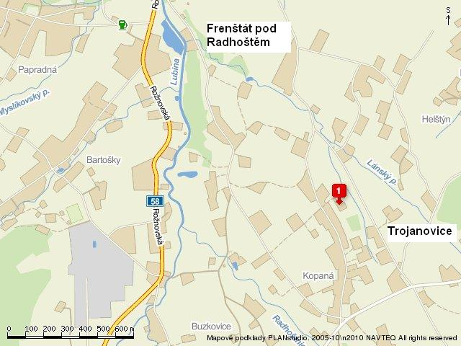ZV Nový Jičín

